Образец заполнения формуляра совершеннолетних читателей библиотеки
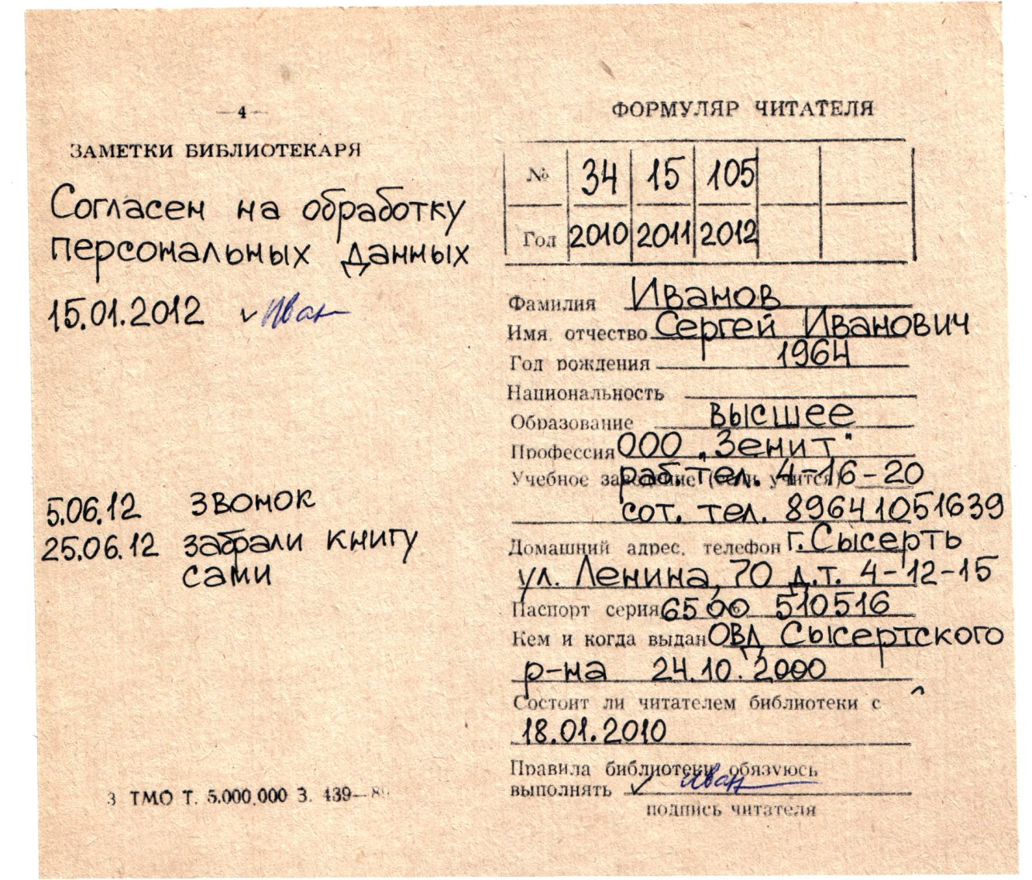

Образец заполнения формуляра несовершеннолетних читателей библиотеки
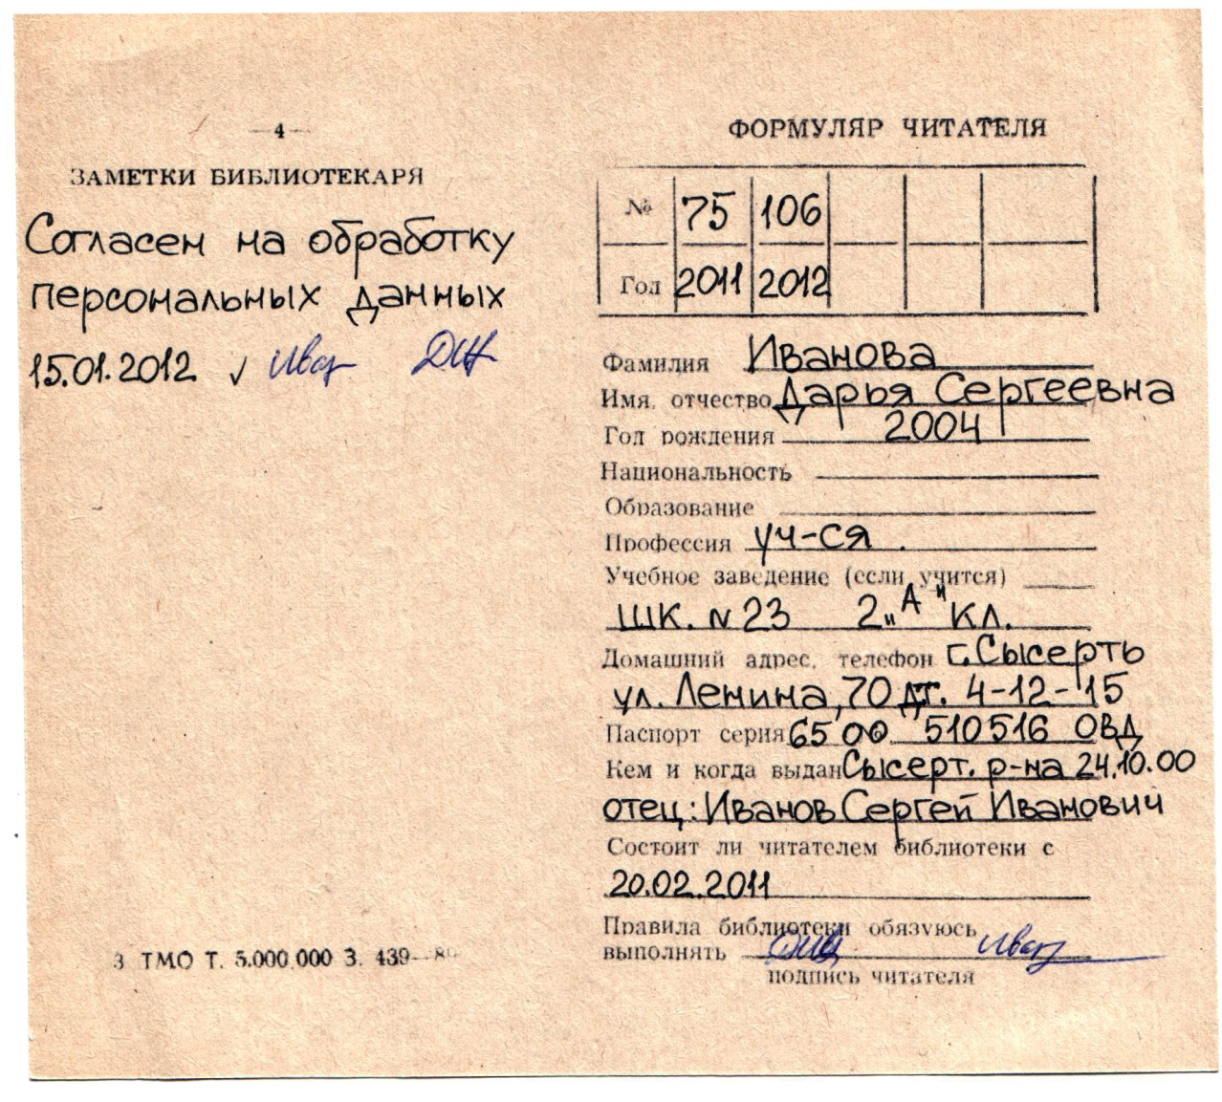
Образец заполнения формуляра читателя
